Эффект деформации полых волокон в мембранных газоразделительных модулях
Карасева Маргарита Дмитриевна
Аспирант
Национальный исследовательский ядерный университет «МИФИ»,
ИНТЭЛ, Москва, Россия
ПАО «Аквасервис», Москва, Россия
E-mail: aquaserv@mail.ru, rita09karaseva@mail.ru
Мембранные технологии газоразделения получили широкое распространение в промышленности. Половолоконные газоразделительные мембранные модули могут применяться в различных установках [Error: Reference source not found,Error: Reference source not found,Error: Reference source not found] для извлечения гелия из природного газа, обогащения кислорода, осушки углеводородных газов и др.
Технические характеристики мембранных модулей не содержат информации о материале, проницаемости и площади мембран. Потребителями готовых мембранных модулей являются компании, которые занимаются созданием установок для промышленности и транспорта. Отсутствие значений некоторых параметров коммерчески доступного половолоконного мембранного модуля усложняет процесс разработки и создания газоразделительных установок. Чтобы определить эти параметры, в работе на основе экспериментальных исследований разработана методика измерения проницаемости газов.
При проектировании и расчетах мембранных установок следует учитывать возможную деформацию полого волокна в нестационарном режиме протекания газа. Внешний и внутренний диаметр полого волокна может увеличиваться за счет подачи потока питания под высоким давлением внутрь полого волокна или сужаться, если поток питания подавать в межволоконное пространство.
В настоящей работе рассмотрен коммерчески доступный мембранный модуль, в котором поток питания подается внутрь полого волокна.
Экспериментальные исследования для установления параметров газоразделительных половолоконных мембранных модулей проводились с чистым газом (азот или кислород) в «тупиковом режиме» (поток ретентата перекрыт). Газ из баллона подавался на вход в экспериментальную установку. Давление потока питания поднималось с помощью редуктора, для каждого значения давления потока питания измерялось поток пермеата. Так как для коммерчески доступных мембранных модулей не известны значения проницаемости и площади, приведенная проницаемость исследуемого модуля определялась из формулы:
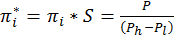, (1)
где π_{i} – проницаемость i-ого компонента, S – площадь мембраны модуля, P – поток пермеата, P_{h} – высокое давление потока питания, P_{l} – низкое давление потока пермеата.
В работе проводились экспериментальные исследования нестационарного протекания кислорода и азота через селективную мембрану в «тупиковом режиме» при варьировании давления потока питания. Из экспериментальных исследований получены зависимости приведенной проницаемости (1) от давления для кислорода и азота (рис. 1а, 1б). Все данные полученные из экспериментальных исследований аппроксимированы методом наименьших квадратов второго порядка.
На рис.1а и 1б кривая 1 соответствует процессу постепенного увеличения давления потока питания, кривая 2 – постепенному понижению давления потока питания. При понижении давления значения приведенной проницаемости лежат ниже, чем при повышении давления – наблюдается гистерезис. При давлении потока питания, равного 11 атм, наблюдается максимум приведенной проницаемости для кислорода. Для азота не наблюдается такого максимума в пределах проведенных измерений.
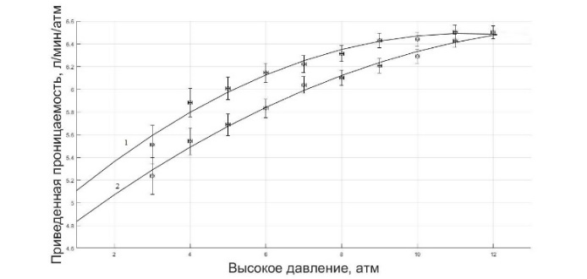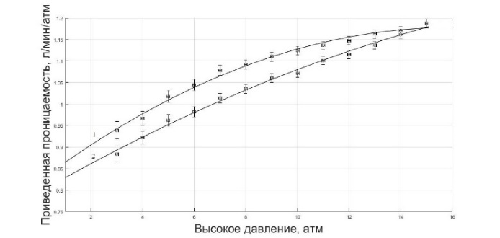

Рис.1. Зависимость приведенной проницаемости от давления потока питания
а) – кислород, б) – азот.
Полученные результаты не описываются линейными уравнениями деформации толстостенных цилиндров [4]. Причина нелинейной зависимости приведенной проницаемости от давления потока питания может быть связана с несколькими конкурирующими факторами. Рост давления повышает проницаемость газа. При увеличении давления увеличиваются внутренний и внешний радиус полого волокна и, как следствие, увеличивается площадь селективного слоя, а толщина уменьшается (рис.1), это приводит к росту проницаемости. Деформация пористой подложке так же оказывает влияние на приведенную проницаемость, поскольку меняются ее толщина (уплотнение подложки), площадь и пористость по всей толщине подложки, что приводит к уменьшению проницаемости пористой подложки.
Наличие максимума приведенной проницаемости для кислорода (и его отсутствие для азота), обосновано тем, что проницаемость кислорода выше проницаемости азота. И при критичном значении давления потока питания эффект уплотнения пористой подложки и уменьшение пористости преобладает над факторами роста проницаемости при повышении давления потока питания.
В настоящей работе изучен нестационарный процесс протекания азота и кислорода в коммерчески доступном половолоконном мембранном модуле.
Из полученных экспериментальных данных следует, что приведенная проницаемость растет нелинейно вместе с повышением давления. Это объясняется совокупностью конкурирующих факторов: увеличение площади селективного слоя и подложки, уменьшение толщины селективного слоя и подложки, уменьшение пористости подложки.
Результат полученные в данной работе имеют практическую значимость в процессе изучения, разработки и создания мембранных/гибридных систем осушки компримированного газа, в частности сжатого воздуха.
Работа профинансирована Министерством Образования и Науки, соглашение №14.576.21.0097. Уникальный идентификатор проекта RFMEFI57617X0097.
Литература
- Ларионов А. В., Павлов Н. В., Попова К. С. Об эффективности инвестиционных проектов извлечения, реализации и хранения гелиевого ресурса на Чаяндинском нефтегазоконденсатном месторождении //Известия Дальневосточного федерального университета. Экономика и управление. – 2017. – №. 3 (83).
- Мухаметгалиев И. М. и др. Очистка газов от кислых компонентов //Вестник Казанского технологического университета. – 2017. – Т. 20. – №. 3.
- Сидыганов Ю. Н., Шамшуров Д. Н., Костромин Д. В. Имитационная модель функционирования мембранно-абсорбционных газоразделительных систем, обеспечивающих улучшение потребительских свойств биогаза //Международный научный журнал. – 2015. – №. 1. – С. 78-91.
- Дарков А.В., Шапиро Г.С. Сопротивление материалов. - М.: Высшая школа, 1975. - 654 с.

